Кузьмина Татьяна Алексеевна

МБДОУ "ЦРР д/с"Сказка" ОП "ЦРР -д/с "Солнышко"

г. Ковылкино

Воспитатель

Конспект занятия по конструированию

«Достопримечательности города Ковылкино»

Программное содержание:
• Продолжать учить детей рисовать схемы зданий, построек.
• Развивать конструктивные способности, закреплять у детей умение конструировать здания различного назначения.
• Использовать различные детали конструктора с учетом их свойств.
• Закреплять с детьми создание коллективных построек,
• Развивать художественный вкус.
• Расширять словарный запас;
Предварительная работа:
• Рассматривание с детьми открыток с различными зданиями.
• Беседа о городе, его достопримечательностях.
• Разучивание литературного материала по профессии строителя и архитектора; беседы, показ иллюстративного материала;
• Чтение книг: В. В. Маяковский «Кем быть», Д. Родари «Чем пахнут ремесла»
Оборудование:
• иллюстрации, фотографии с достопримечательности города Ковылкино
• строительные наборы
• карандаши, ластик, бумага
Организационный момент:
Воспитатель:
Каждый день – всегда, везде,
На занятиях, в игре
Смело, четко говорим
И тихонечко сидим.
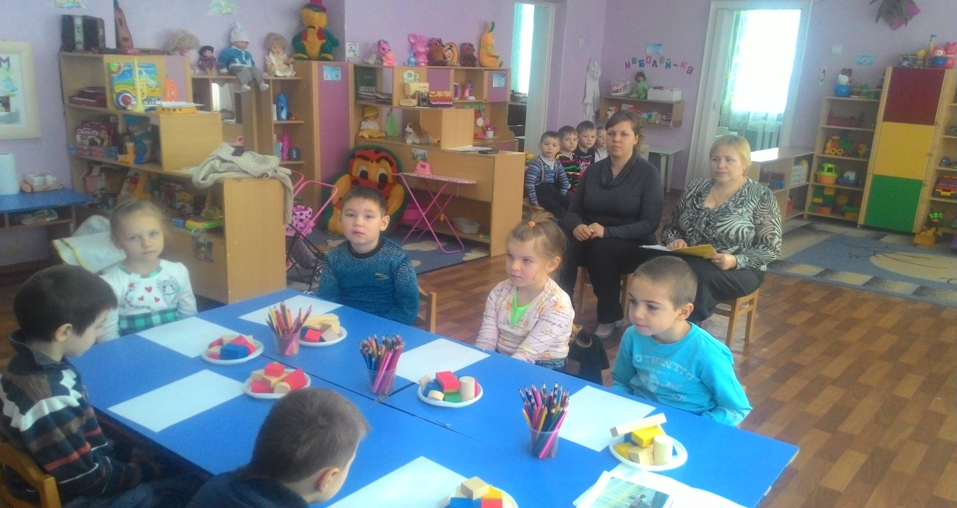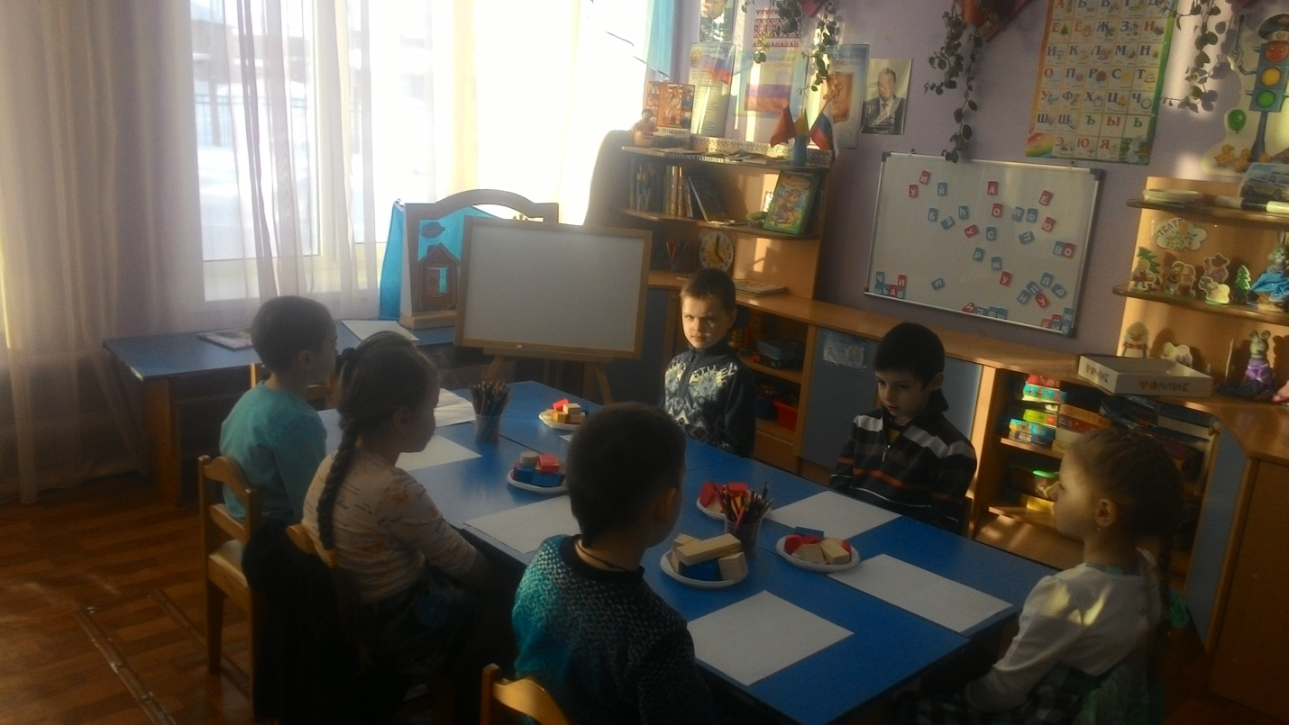

Ход занятия:
Воспитатель: Ребята, в каком городе мы с вами живем?
Дети: Ковылкино
Воспитатель: Что вы знаете о Ковылкино?
Дети: Ковылкино – старый город, красивый,
небольшой и т. д.
Воспитатель: Ковылкино один из самых красивых городов. В Ковылкино очень много исторических зданий. Они украшают наш город.
А какие вы знаете достопримечательности нашего города?
(ответы детей).
Воспитатель: посмотрите на фотографии. Все эти здания вы уже знаете. Многие из них вы уже назвали.
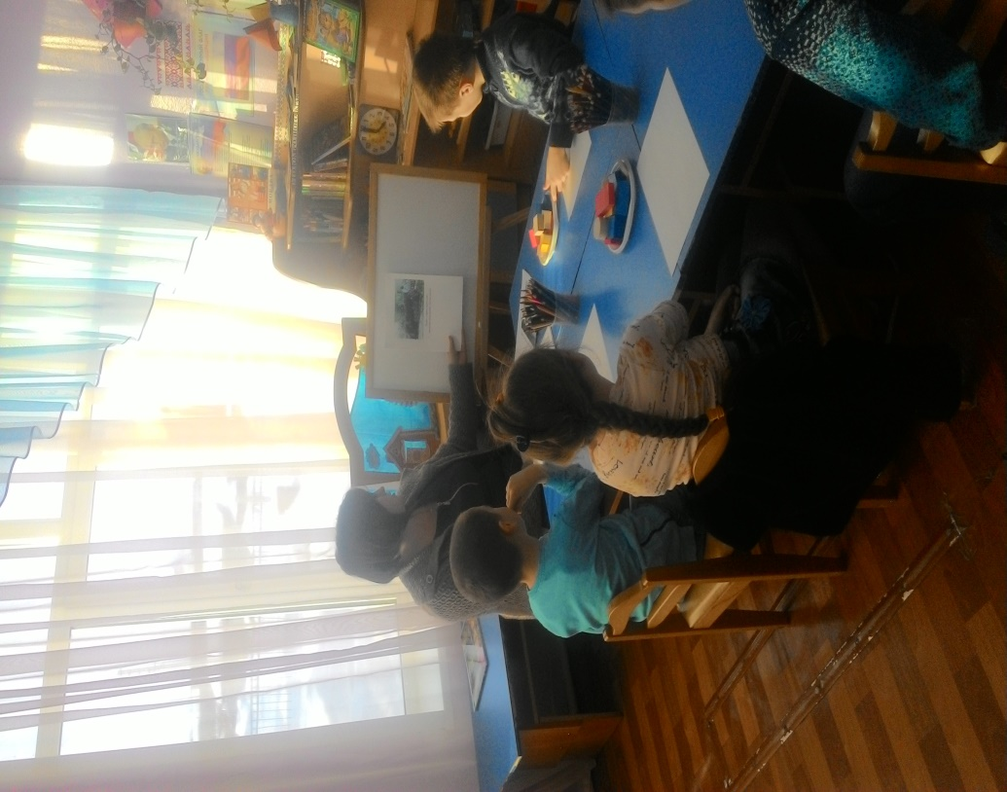
Похожи здания друг на друга? Чем они отличаются?
Дети: все здания не похожи друг на друга. Они отличаются по высоте, конструкции, шпилями, разные фасады, отделка, колонны, шпили и т. д.
Воспитатель: Кто придумал все эти красивые здания?
Дети: Архитектор
Воспитатель: Кто такой архитектор?
Дети: архитектор – это профессия. Он рисует план здания, проектирует дома, чтобы строителям легче было строить.
Дети читают стихотворение «Архитектор»
Чтобы дом жилой построить
Или новый детский сад,
На бумаге архитектор
План рисует и фасад.
Все начертит, посчитает
И покажет, что и как;
Сколько комнат, где какая;
Где подвал, а где чердак.
Ничего не позабыл он,
Все продумал и решил,
Чтоб жильцам удобно было,
Чтобы дом красивым был.
Воспитатель: Когда вы станете взрослыми, каждый из вас выберет себе какую-то профессию и может быть кто-то из вас станет архитектором и построит в нашем городе необыкновенное красивое здание. И наш город станет еще краше.
А сейчас я предлагаю вам стать маленькими архитекторами. Каждый из вас придумает схему своего здания, которое хотел бы, чтобы оно было в Ковылкино.
Дети рисуют схемы 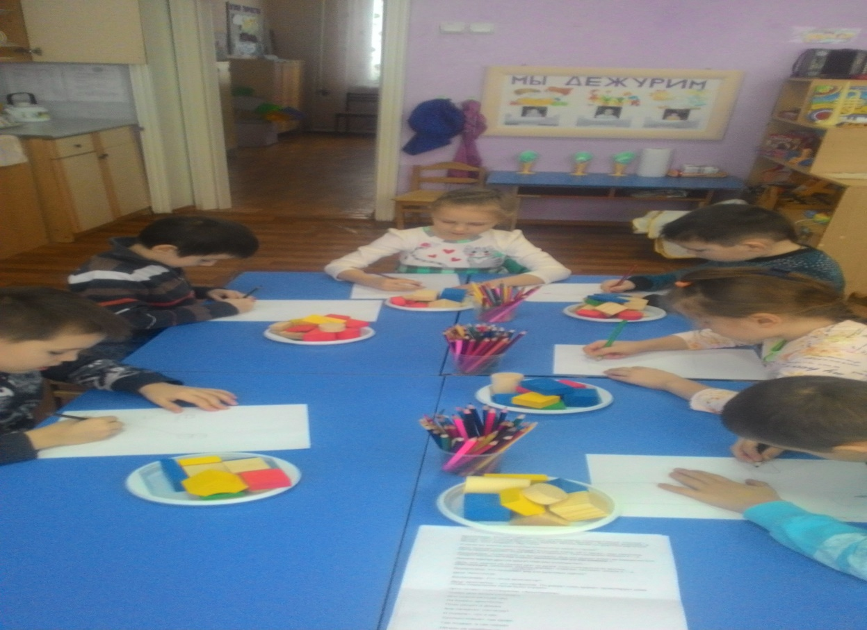

Воспитатель рассматривает вместе с детьми схемы. 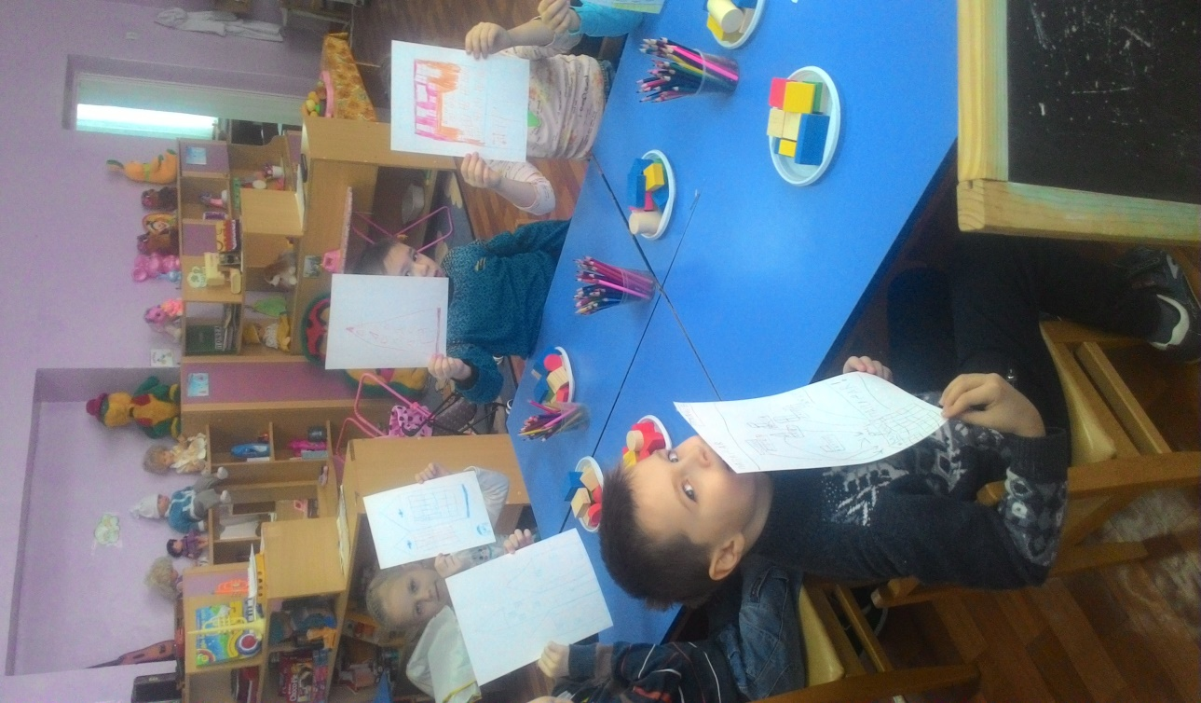

Воспитатель: А кто строит у нас красивые здания, дома?
Дети: строители
Воспитатель: Какие строительные профессии вы знаете?
Дети: крановщик, экскаваторщик, кровельщик, плотник, водитель, сварщик, электрик, трубопроводчик, маляр, штукатур и т. д.
Воспитатель: Приступаем к строительству. 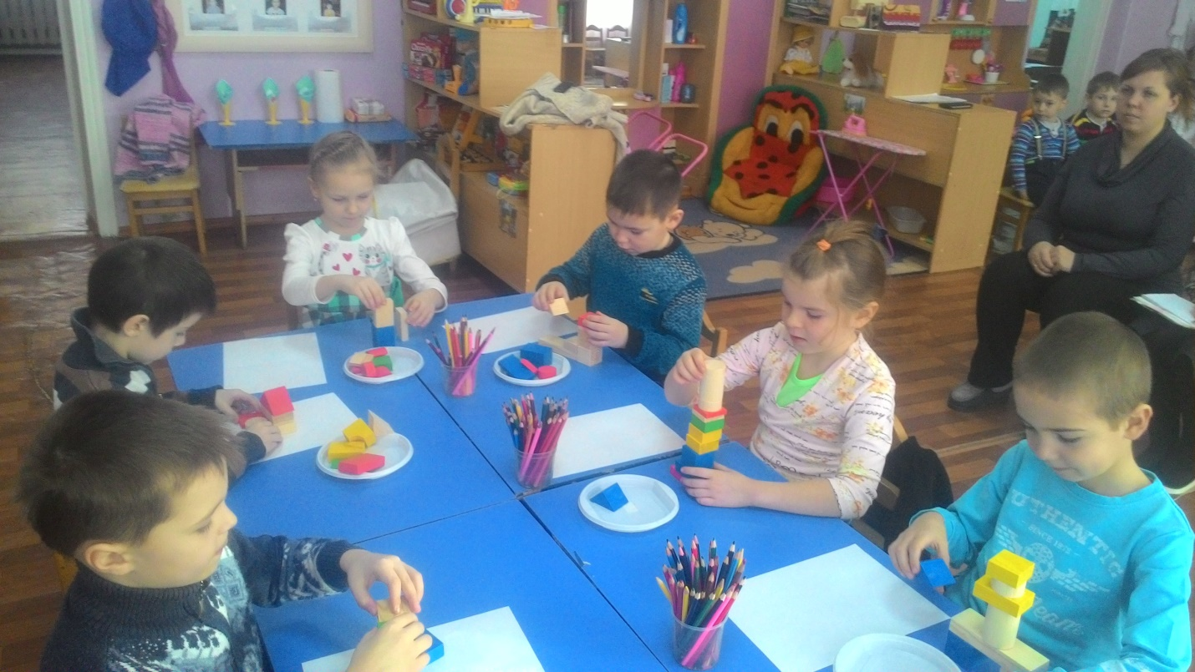

Во время постройки, уточнить с детьми детали, которыми они пользуются.
В конце занятия рассмотреть готовые постройки, сравнить со схемами, отметить наиболее удачные конструкции, обратить внимание на работу.

